
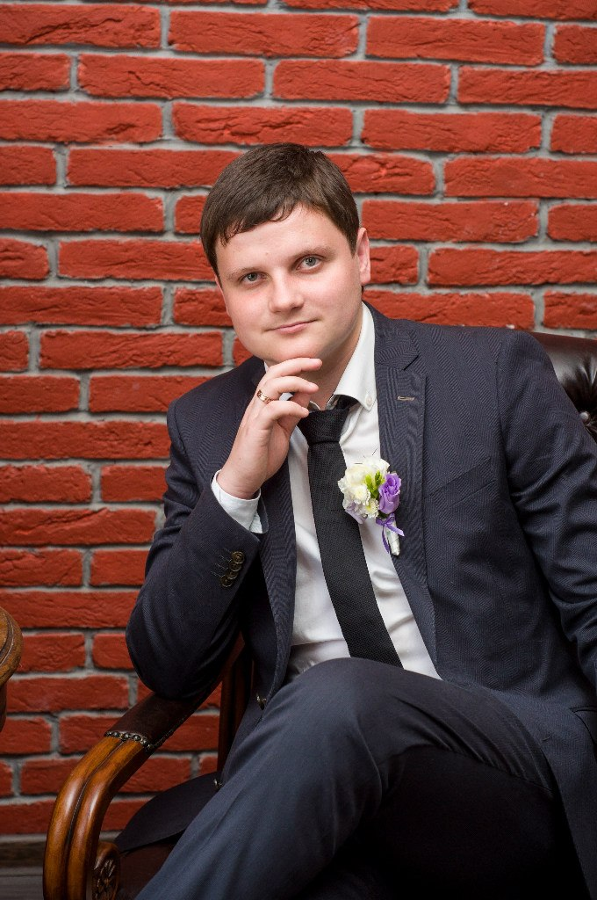 | Багрий Константин Васильевич
 | Дата рождения: 26 июля 1991 г.  Гражданство: Украина  Телефон: +38(063) 878-39-31  Эл. почта: kosbagrya@rambler.ru | Семейное положение:  женат  Желаемый график работы: полный рабочий день

Цель : Получить работу, работать в команде, усовершенствоваться , реализовать на практике полученные мной знания.

Образование : 1. Средняя общеобразовательная школа 1998-2008 г.
2. Национальный университет физического воспитания и спорта Украины.Квалификация бакалавр спорта(тренер с футбола,преподаватель физической культуры)2008-2012

.  Опыт работы :  1.06.2015-8.02.2016  13.05.2013-12.05.2015.  10.05.2013.-12.05.2015.  06.02.2011-10.05.2013.г | Директор компании «Экватор-Столица»  - Ведение переговоров с заказчиками  - Подготовка тендерной документации и участие в тендерах  Компания ЧП Олевер  Должность менеджер по работе с ключевыми клиентами  — Поиск и привлечение клиентов  — Работа с клиентской базой и поддержание ее в актуальном состоянии  — Проведение переговоров с клиентами  — Составление коммерческих предложений и заключение договоров  — Выставление счетов  — Проведение взаимозачетов  — Составление планов продаж  — Ведение документооборота в полном объеме  — Составление отчетов по результатам работы  --- Срез цен конкурентов по сетям и торговым площадкам  Супервайзер  —Контроль и посещение торговых точек с промоутерами  —проведение тренингов по продукции  —подсчет зароботной платы  —составление графика магазинов,планов продаж на текущий месяц  —составление бонусной системы  Компания ЧП Олевер  Должность:Мерчендайзер  — Выставление товара  — Соблюдение планограммы  — Соответствие ценников  — Составление отчета  — Сторчек  — Фотоотчет  — Увеличение колиства фейсов

Профессиональные навыки и знания:
- Опыт поиска и привлечения клиентов, в том числе с помощью «холодных» звонков
- Знание различных технологий продаж
- Опыт ведения переговоров
- ПК — опытный пользователь

Знание иностранных языков:
- Английский язык — Базовые знания
- Украинский язык — Свободный
- Русский язык — Свободный

Прочее:
- Коммуникабельность, активная жизненная позиция
- Нацеленность на результат
- Стрессоустойчивость
- Стремление к развитию и профессиональному росту
- Хобби — путешествия, футбол

